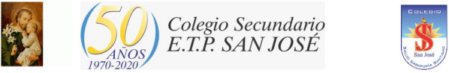
Guía N° 5
Espacio curricular: Catequesis.
Docente: Andrea María Fiorentino (fiorentinoam@yahoo.com.ar)
Tema: Descubrir la alegría de ser cristiano.
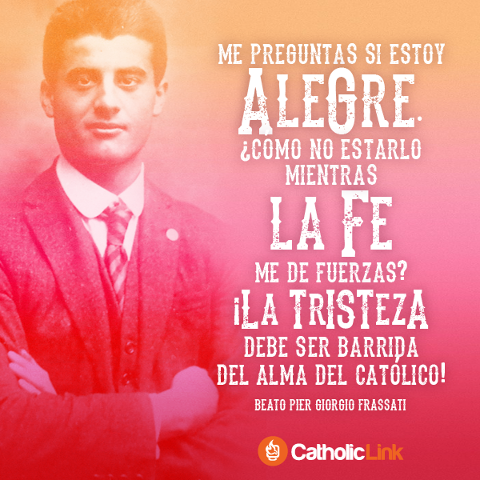
¡Hola queridos alumnos! Espero que estén bien, aprendiendo cosas importantes que les van a servir para toda la vida. Todos los conocimientos que adquieran serán útiles para desarrollarse en el mundo que les toque vivir, serán algún día independientes y capaces para los desafíos que la vida les presente, pero recuerden que para ganarse el Cielo tienen que estudiar Catequesis. 
Palabra de Dios: 1 tesalonicenses 5:16-18
“Estad siempre gozosos. Orad sin cesar. Dad gracias en todo, porque esta es la voluntad de Dios para con vosotros en Cristo Jesús."
La lectura de hoy contiene dos palabras muy difíciles para nosotros: “siempre” y “todo”. El pasaje completo dice lo siguiente: “Estad siempre gozosos. Orad sin cesar. Dad gracias en todo, porque esta es la voluntad de Dios para con vosotros en Cristo Jesús.”
¿Por qué estas dos palabras resultan tan difíciles para nosotros? Porque cuando estamos en medio de una prueba es muy difícil sentir gozo siempre y dar gracias por todo. Probablemente pensemos que no debe ser la intención de Dios el que en esas circunstancias nosotros estemos llenos de gozo y agradecimiento. Pero la Biblia nos dice que sí, que Dios espera que tengamos esta actitud.
¿Y por qué él espera esto de nosotros? Porque Dios tiene un propósito específico por medio de la gratitud. Cuando somos agradecidos, estamos más conscientes de su presencia y más motivados a encontrar su propósito en nuestras vidas. La gratitud nos enseña a confiar en Dios, fortalece nuestra fe y aumenta nuestra dependencia de él.
¿Pero ¿cómo es posible dar gracias en todo? Primero debemos aceptar a Jesucristo como Salvador. Entonces el Espíritu Santo viene a morar en nosotros, el cual nos capacita para:
1. Parecernos más a Cristo.
2. Hacer la obra que Dios quiere que hagamos.
3. Ser agradecidos cuando sentimos que no podemos.
Cuando nos enfocamos totalmente en Dios seremos capaces de sentir gratitud, y podremos irnos por encima de nuestros problemas. Cada vez que le damos gracias al Señor y nos gozamos en él, su gloria se manifestará en nosotros y recibiremos su fortaleza y su poder para vencer las circunstancias negativas. Filipenses 4:6, 7: “Por nada estéis afanosos, sino sean conocidas vuestras peticiones delante de Dios en toda oración y ruego, con acción de gracias. Y la paz de Dios, que sobrepasa todo entendimiento, guardará vuestros corazones y vuestros pensamientos en Cristo Jesús.” Cuando en medio de la prueba oramos, y damos gracias a Dios, una paz indescriptible nos envuelve.
Debemos ser agradecidos porque Dios nos ha dado todo lo que tenemos. 1 corintios 4:7: “¿Qué tienes que no hayas recibido?” Pero sobre todas las cosas debemos ser agradecidos porque esta es la voluntad de Dios. Colosenses 3:15: “Y la paz de Dios gobierne en vuestros corazones, a la que asimismo fuisteis llamados en un solo cuerpo; y sed agradecidos.”
Y si todavía te resulta difícil ser agradecido, piensa por un momento en la cruz del Calvario, en el dolor y el sufrimiento tan terribles que Jesús soportó por ti y por mí. Todo con el fin de librarnos de la condenación y darnos vida eterna junto a él en el cielo. ¿Crees que puedes dar gracias a Dios en este momento?
ORACION:
Amado Padre celestial, reconozco que para mí es imposible sentir gratitud en medio de las pruebas y las situaciones difíciles que tengo que atravesar. Te pido que sea tu Espíritu Santo produciendo en mí su fruto de gozo y de paz, para que yo pueda darte gracias cualesquiera sean las circunstancias que me rodeen, confiando que todo obrará para bien. En el nombre de Jesús, Amén.
Testimonio de vida: Pier Giorgio Frassati nació en Turín, Italia, el 6 de abril de 1901. Creció en el seno de una familia muy rica. Su padre fue el fundador y director del diario La Stampa y su madre una notable pintora que le transmitió la fe.
En su adolescencia cultivó una profunda vida espiritual, se hizo activo miembro de la Acción Católica, el Apostolado de la oración, la Liga Eucarística y la Asociación de jóvenes adoradores universitarios.
Decidió estudiar Ingeniería Industrial Mecánica para trabajar cerca de los operarios pobres e ingresó al Politécnico de Turín donde fundó un círculo de jóvenes que buscaban hacer de Cristo el centro de su amistad. Llevó una vida austera y destinaba a obras de caridad buena parte del dinero que sus padres le daban para sus gastos personales. Su fuerza estaba en la comunión diaria y la frecuente adoración al Santísimo.
Fue deportista, esquiador y montañista. Escaló los Alpes y el Valle de Aosta. Asimismo, nunca perdió la oportunidad de llevar a sus amigos a la Santa Misa, la lectura de las Sagradas Escrituras y el rezo del Santo Rosario.
Cuando cumplió 24 años de edad le diagnosticaron poliomielitis fulminante, una enfermedad que lo llevó a la muerte en solo una semana.
Partió a la casa del Padre el 4 de julio de 1925 y tuvo un multitudinario funeral entre amigos y personas pobres.
San Juan Pablo II lo beatificó en 1990 y destacó que “él proclama, con su ejemplo, que es ‘santa’ la vida que se conduce con el Espíritu Santo, Espíritu de las Bienaventuranzas, y que solo quien se convierte en ‘hombre de las Bienaventuranzas’ logra comunicar a los hermanos el amor y la paz”.
“Repite que vale verdaderamente la pena sacrificar todo para servir al Señor. Testimonia que la santidad es posible para todos y que solo la revolución de la caridad puede encender en el corazón de los hombres la esperanza de un futuro mejor”.

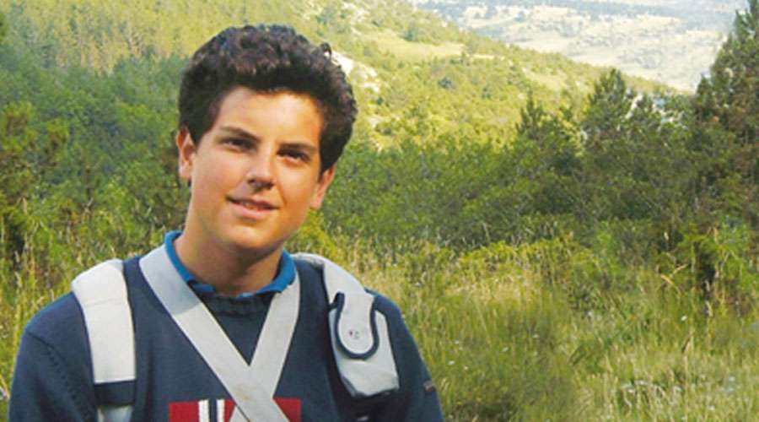
Testimonio de vida: Carlo Acutis.
El Papa Francisco aprobó este 22 de febrero de 2020 el milagro atribuido al joven Carlos Acutis, conocido como el “ciber apóstol de la Eucaristía”. Se trata de la curación milagrosa de una anomalía congénita en un niño.
La curación milagrosa se produjo el 12 de octubre de 2010 en Campo Grande, en el estado brasileño de Mato Grosso del Sur.
Según recoge el sitio web Campo Grande News, el P. Marcelo Tenorio, vice postulador de la causa de Carlo Acutis, relató que “el 12 de octubre de 2010, en la capilla de Nuestra Señora Aparecida, en nuestra parroquia, en el momento de la Bendición con la Reliquia, se acercó un niño, llevado por su abuelo y que sufrió el drama del páncreas anular, que es de una rara anomalía congénita”.
De acuerdo al sitio web Medline Plus, de la Biblioteca Nacional de Medicina de Estados Unidos, “el páncreas anular es un aro o collar anormal de tejido pancreático que rodea al duodeno, la parte del intestino delgado que se conecta al estómago. Esta porción del páncreas puede estrechar al duodeno y bloquear o impedir el flujo de comida hacia el resto de los intestinos”.
El tratamiento común para esta anomalía, indica el sitio web especializado en medicina, es “la cirugía de derivación del segmento obstruido en el duodeno”.
El P. Tenorio señaló que “esta enfermedad causaba que el niño vomitara todo el tiempo, lo que lo debilitaba y lo abatía mucho, porque todo lo que comía lo devolvía, incluidos los líquidos”.
La debilidad, indicó, llevaría a “una muerte segura”.
Al pararse en la fila para recibir la bendición con la reliquia Carlos Acutis, el niño le preguntó a su abuelo qué debía pedir, y este le contestó “dejar de vomitar”.
Y así lo hizo el niño. Desde entonces, ya no volvió a vomitar. Nuevas pruebas médicas realizadas en febrero de 2011 revelaron que el menor estaba completamente curado.
En el sitio web oficial del proceso de canonización de Carlos Acutis, el postulador, Nicola Gori, aseguró que “agradecemos al Señor porque hace maravillas”, y señaló que “esperemos para saber la fecha de su beatificación”.
Carlo Acutis nació el 3 de mayo de 1991 en Londres (Inglaterra), donde vivía su familia por motivos laborales. Años más tarde se trasladaron a Milán (Italia).
Hizo su Primera Comunión a los siete años y desde entonces su vida estuvo marcada por un profundo amor hacia la Eucaristía, a la que consideraba como una “autopista hacia el cielo”.
Asistía a Misa todos los días y también rezaba el Rosario, impulsado por su devoción a la Virgen María, a quien consideraba su confidente. Además, daba clases de catecismo a los niños y ayudaba a los más necesitados.
Su intensa vida espiritual lo llevó a crear lo que algunos llamaron el “kit para hacerse santo”, que estaba compuesto por la Misa, la Comunión, el Rosario, la lectura diaria de la Biblia, la confesión y el servicio a los demás.
Una biografía suya recoge las palabras que él pronunció sobre sus ideales: “Nuestra meta debe ser el infinito, no el finito. El Infinito es nuestra Patria. Desde siempre el Cielo nos espera”.
Acutis también desarrolló un especial talento por la informática y fue considerado un genio por los adultos que lo conocían.
Uniendo sus conocimientos y su celo evangelizador, creó exposiciones virtuales sobre temas de fe. Una de las más destacadas tiene como tema los milagros eucarísticos en todo el mundo. La hizo cuando tenía 14 años.
Cuando descubrió que tenía leucemia, Acutis ofreció sus sufrimientos por el Papa y la Iglesia Católica. Murió el 12 de octubre de 2006 en la fiesta de la Virgen del Pilar, con solo 15 años de edad.
Según indica el sitio web italiano Famiglia cristiana, antes de saber que estaba enfermo, el joven grabó un video donde dijo que si moría le gustaría que lo enterraran en Asís.
Responder: (Enviar solo las respuestas fiorentinoam@yahoo.com.ar)
- ¿Qué nos dice la Palabra de Dios en 1 Tesalonicenses 5, 16-18)
- ¿Por qué la alegría debe ser una característica del cristiano?
- ¿En qué coinciden los testimonios de vida de Pier y Carlo?
- ¿Será posible vivir nuestra vida tratando de seguir esos testimonios?
- ¿Los jóvenes serían más sanos y felices si eligieran a Jesús como alguien importante en sus vidas?
- La Misa, La Eucaristía, la oración, el rezo del Rosario, son los alimentos para el espíritu y la fuerza para obras de bien, ¿Acudes a esos medios para estar más cerca de Dios?
- ¿Es posible vivir como verdaderos cristianos en el mundo de hoy?
- Pier y Carlo subían a la montaña, escalaban y ahí también encontraban a Dios. ¿Has tenido esa experiencia de escalar, de encontrar en la naturaleza la grandeza de Dios?
- Todos estamos llamados a la felicidad, a la alegría y a la esperanza. ¿Quién es la fuerza que nos impulsa a creer y a confiar?
- ¿Tiene sentido tratar de ser un buen cristiano y hacer de la vida de cada uno algo bueno?
- ¿Qué mensaje nos deja la Ascensión de Jesús al Cielo?
- El Espíritu Santo conduce a la Iglesia, la guía y acompaña. ¿Cómo podrías definir al Espíritu Santo?
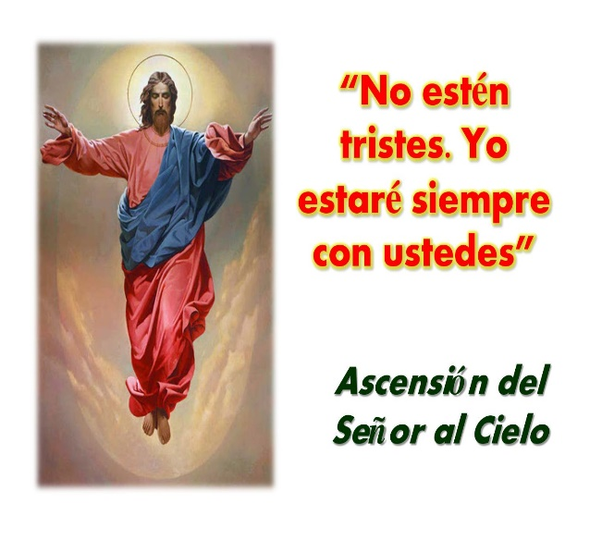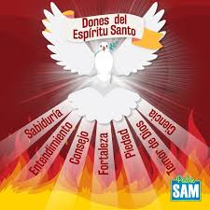
Ascensión del Señor al Cielo. Pentecostés.
Hemos celebrado la fiesta litúrgica de la Ascensión del Señor al Cielo. Y vamos a celebrar Pentecostés.
Ascensión del Señor al Cielo: A los cuarenta días después de la Resurrección habiendo instruido a sus Apóstoles sobre la nobilísima misión de establecer el Reino de Dios en el mundo, Jesús iba a subir al cielo, donde le esperaban las glorias celestiales. Bendijo a su querida Madre, a los Apóstoles y a los discípulos y se despidió de ellos. Una nube los ocultó de su mirada. Le acompañaban innumerables espíritus, los primeros frutos de la redención, que Él había sacado del Limbo. Las jerarquías angélicas salían al encuentro del Salvador del mundo.
Al situarse junto al Padre, toda la corte celestial entonó un himno glorioso de alabanza, como el que oyó Juan en sus visiones: "Digno es el Cordero, que ha sido degollado, de recibir el poder y la riqueza, la sabiduría y la fuerza, la honra, la gloria y la alabanza" (Ap. 5, 12). Jesús entró en los cielos para tomar posesión de su gloria. Mientras estaba en la tierra, gustaba siempre de la visión de Dios; pero únicamente en la Transfiguración se manifestó la gloria de su Humanidad Sacratísima, que, por la Ascensión, se colocó al lado del Padre celestial y quedó ensalzada sobre toda criatura humana
Pentecostés: Durante la Última Cena, Jesús les promete a sus apóstoles: “Mi Padre os dará otro Abogado, que estará con vosotros para siempre: el espíritu de Verdad” (San Juan 14, 16-17).Más adelante les dice: “Les he dicho estas cosas mientras estoy con ustedes; pero el Abogado, El Espíritu Santo, que el Padre enviará en mi nombre, ése les enseñará todo y traerá a la memoria todo lo que yo les he dicho.” (San Juan 14, 25-26). Al terminar la cena, les vuelve a hacer la misma promesa: “Les conviene que yo me vaya, pues al irme vendrá el Abogado, muchas cosas tengo todavía que decirles, pero no se las diré ahora. Cuando venga Aquél, el Espíritu de Verdad, os guiará hasta la verdad completa, y os comunicará las cosas que están por venir”.
En el calendario del Año Litúrgico, después de la fiesta de la Ascensión, a los cincuenta días de la Resurrección de Jesús, celebramos la fiesta de Pentecostés.

